日期：2014年12月17日 姓名： 學號：

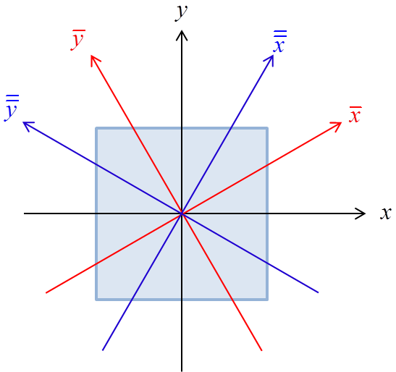

1. 此正方形邊長為2，且中心點為座標原點。分別求出
(a) 原座標系統下的慣性矩 , 和 .
(b) 座標系統旋轉 後的慣性矩 , 和 .
(c) 座標系統旋轉 後的慣性矩 , 和 .

2. 請使用Jacobian 推導.

